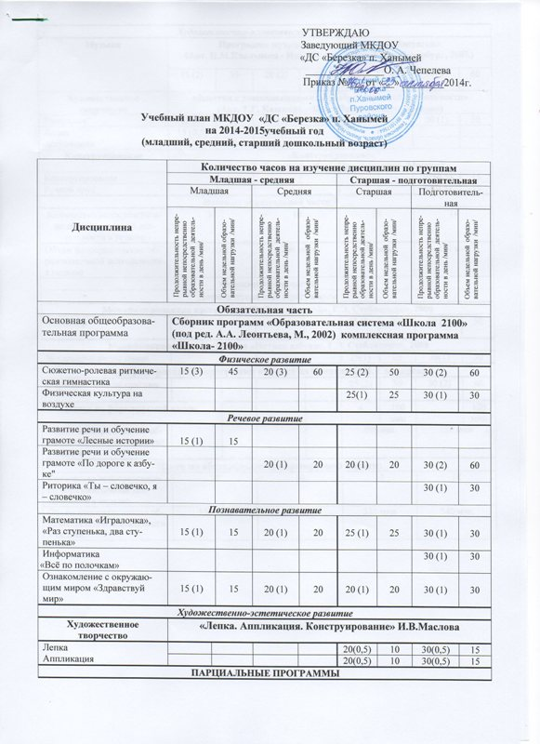

ПАРЦИАЛЬНЫЕ ПРОГРАММЫ
Художественно-эстетическое развитие
Музыка | Программа музыкального воспитания «Ладушки»  (Авт. И.М.Каплунова - Изд. «Композитор». Санк-Перербург, 2007.)
Музыка | 15 (2) | 30 |  | 20 (2) | 40 |  | 25 (1)  20 (1) |  | 45 | 30 (2) | 60
Художественное  творчество | «Занятия с дошкольниками по изобразительной деятельности»  (Авт. Т.Г. Казакова – Изд. «Просвещение», Москва)
Рисование | 15 (1) | 15 |  | 20 (1) | 20 |  | 25 (1) |  | 25 | 30 (1) | 30
Лепка  Аппликация | 15 (0,5) | 7 |  | 20(0,5) | 10
Лепка  Аппликация | 15(0,5) | 8 |  | 20(0,5) | 10
Конструирование | «Конструирование»  (Авт. З.В. Лиштван – Изд. «Просвещение», Москва)
Конструирование |  |  |  |  |  |  |  |  |  | 30 (0,5) | 15
Ручной труд |  |  |  |  |  |  |  |  |  | 30(0,5) | 15
Итого по обязательной части
Количество непосредственно образовательной деятельности в неделю | 10 |  |  | 10 |  |  | 10 |  |  | 14
Объем непосредственно образовательной деятельности в неделю | 150 мин |  |  | 200 мин |  |  | 230 мин |  |  | 420 мин
Формируемая часть
Дополнительные программы
Модифицированная программа «По Руси великой», Г.Э. Стеблиненко, 2008
Фольклор |  |  |  |  |  |  | 25 (1) | 25 |  | 30 (1) | 30
Модифицированная программа «Нотная азбука», Г.Э. Стеблиненко, 2008
Вокально-хоровое пение |  |  |  |  |  |  | 25(1) | 25 |  | 30(1) | 30
Модифицированная программа «Чудеса из бумаги» О.И. Свидерская
Обучение технике оригами |  |  |  |  |  |  | 25 (2) | 50 |  | 30 (2) | 60
Итого по формируемой части: |  |  |  |  |  |  | 4 | 100 мин |  |  | 120 мин
Объем непосредственно образовательной деятельности в неделю |  |  |  |  |  |  | 100мин |  |  | 120 мин
Итого по обязательной и формируемой частям:
Количество непосредственно образовательной деятельности в неделю | 10 |  |  | 10 |  |  | 14 |  |  | 18
Объем непосредственно образовательной деятельности в неделю | 150 мин |  |  | 200 мин |  |  | 330 мин |  |  | 540 мин

